План-конспект

Урока по физической культуре
Тема: Волейбол
Для учащихся 9х классов.
20. 01 20012г.
Место проведения: спортзал школы №6.
Инвентарь: в/б мячи, сетка, свисток.
Задачи урока: 1 Перемещений и выполнения заданий по сигналу учителя.
2 Совершенствование передачи мяча в тройках сверху, стоя спиной к цели.
3 Совершенствование нападающего удара через сетку.
4 Закрепление навыков верхней, нижней подачи, через сетку.
5 Двусторонняя игра.
6 Воспитание интереса к игре, трудолюбия, товарищеской взаимопомощи.
Урок проводит: Смольянинова С.В.

№ | СОДЕРЖАНИЕ УРОКА | ДОЗИРОВКА | ОРГАН. - МЕТОДИЧЕСКИЕ  УКАЗАНИЯ
1 | Подготовительная часть  - построение, сообщение задач урока  - бег и его разновидности  а) бег правым, левым боком  б) бег спиной вперед  в) бег с выполнением упражнений по сигналу  учителя  - упражнения для разминки:  а) ходьба на носках, руки вперед, сжимание и разжимание пальцев рук  б) ходьба на пятках, руки в стороны, круговые движения кистью рук  в) ходьба перекатом с пятки на носок, руки вперед, круговые движения руками  г) ходьба выпадами, кисти рук в замок, повороты вправо, влево  д) ходьба в приседе | 7 минут  30 секунд  2мин..30сек.  4минуты | дистанция 1 – 1,5 метра  скрестным шагом  по свистку: прыжок вверх,  по хлопку приседание  чаще  с большой амплитудой движения  на прямых ногах, с большой амплитудой движения  поворот к впередистоящей ноге, руки прямые, на уровне плеч  полный присед
2 | Образовательная часть  - совершенствование верхней передачи мяча в тройках, стоя спиной к цели.  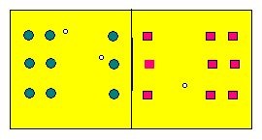  - совершенствование нападающего удара через сетку.  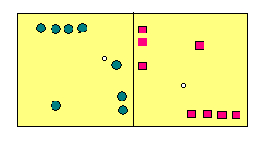  - совершенствование верхней, нижней подачи мяча через сетку.  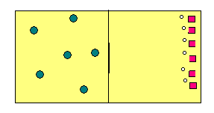 | 20 минут  6 минут  8 минут  6 минут | класс перестраивается в три колонны.  У каждой колонны по мячу.  2й игрок выполняет передачу 3у, который стоит спиной к сетке, а 3й выполняет передачу через сетку.  Класс делится на две группы  Игрок из 4й зоны выполняет передачу игроку в 3ю зону. Из 3й зоны передача в зону 2ю. Игрок из зоны 2а выполняет нападающий удар.  Класс делится на три группы,  Одна группа выполняет подачи мяча, через сетку. Вторая группа выполняет прием подачи. Третья группа отдыхает
3 | Развивающая часть  - учебная игра 2я командами с совершенствованием элементов техники игры в игровых ситуациях и правил игры | 15 минут | Класс делится на три команды,  Две команды играют, одна отдыхает
4 | Заключительная часть  - снять сетку, убрать мячи  - подведение итогов, выставление оценок  - выход из зала | 3 минуты | Учащиеся, садятся на скамейку

